**Мы идем на выборы**

**Все знают, какое важное событие в нашей стране будет происходить 18 марта этого года. Конечно же, 18 марта 2018 года состоятся выборы, которые очень важны для всех.**

**В преддверии этого дня мы решили в своей группе провести с детьми беседу-игру «Что такое выборы» и познакомить детей с понятиями «выборы», «депутаты», «голосование», «урна»; объяснить детям, для чего проводятся выборы; воспитывать активного гражданина нашей страны-России.**

**Ребята были активны, им было очень интересно узнать, что выборы нужны для того, чтобы пост президента занял достойный человек. А избиратели- это люди, которые выбирают лучшего кандидата. В выборах принимают участие люди, которым исполнилось 18 лет. На выборы обязательно нужно приходить с паспортом. А проходят выборы на избирательных участках, где выдают бюллетени для голосования. В них нужно отметить кандидата, за которого избиратель хочет проголосовать и опустить бюллетень в урну. Затем избирательная комиссия достаёт бюллетени из урны и подсчитывает голоса.**

**Затем дети брали интервью друг у друга, задавали вопросы, отвечали. А вечером, когда пришли родители, ребята задавали родителям вопросы о предстоящих выборах и выслушивали ответы.**

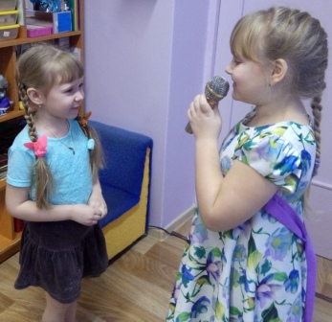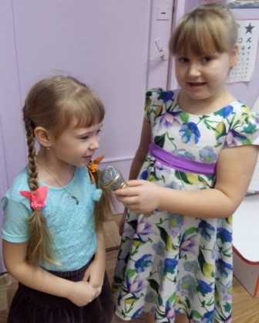

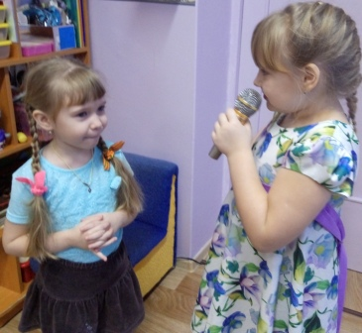 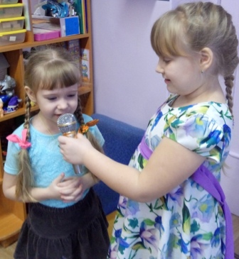

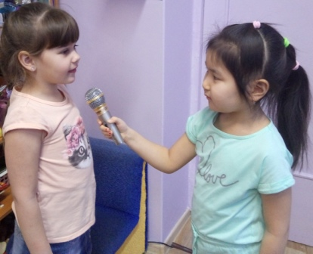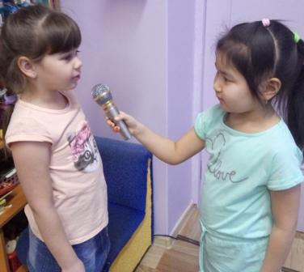

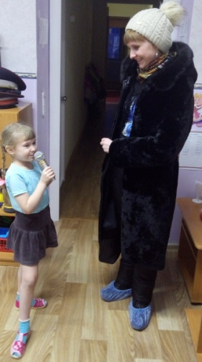 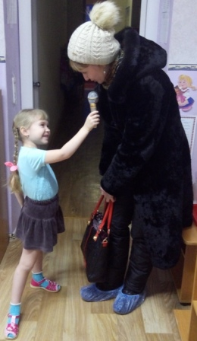

**Подготовила  
 воспитатель подготовительной группы № 1  
 «Капельки»  
 Петрова С.В.  
 21.03.2018 год**